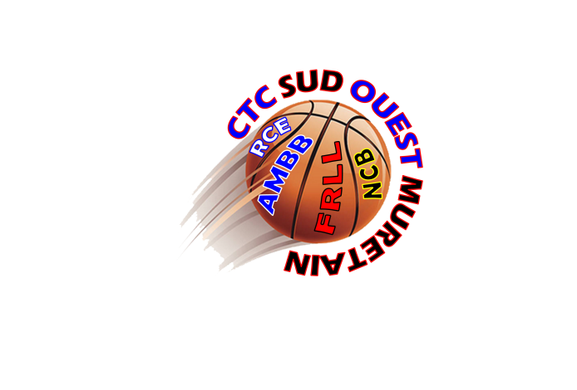
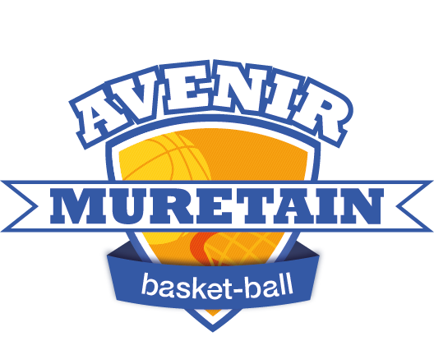

L’Avenir Muretain Basket recrute !

Pour la saison 2022 / 2023, le club de L’Avenir Muretain Basket Ball (Muret) souhaite étoffer son équipe pédagogique. Nous recherchons activement des coachs, pour les catégories U15M et U17M ( championnat OCCITANIE et régional ) et aussi pour la catégorie SF évoluant en PRF.

Nous pouvons également être structure d’accueil pour des candidats en formation BPJEPS option basket.
Vous êtes intéressés et vous souhaitez en savoir plus sur le projet proposé, merci de prendre contact avec la responsable administrative et pédagogique du club Carine REBUFFO :

06 14 03 74 66
ambb.communication@gmail.com

